研究生开题报告工作流程

研究生网上申请，填写开题报告内容
导出并打印开题报告
举行开题报告会
开题报告专家小组、学科带头人、学院签署意见
开题报告交学院保存
学院网上系统审核开题结果
注：1.博士研究生在第二学期启动开题报告工作。科研工作量时间要求：从完成开题报告至毕业论文答辩应至少有18个月。
2. 两年制硕士生于第二学期启动开题，三年制硕士生于第三学期启动开题。科研工作量时间要求：从完成开题报告至毕业论文答辩，两年制硕士生应至少有9个月，三年制硕士生应至少有12个月。

附件：
研究生网上申请开题及学院审核开题结果操作流程

一、研究生网上申请开题
1.登陆“研究生教育管理系统”，用户名和初始密码为学号。
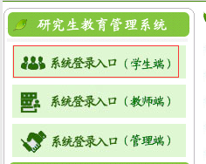
2.打开“毕业→论文开题报告管理”，点击“申请”，录入申请开题基本信息，点击“保存”；
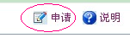
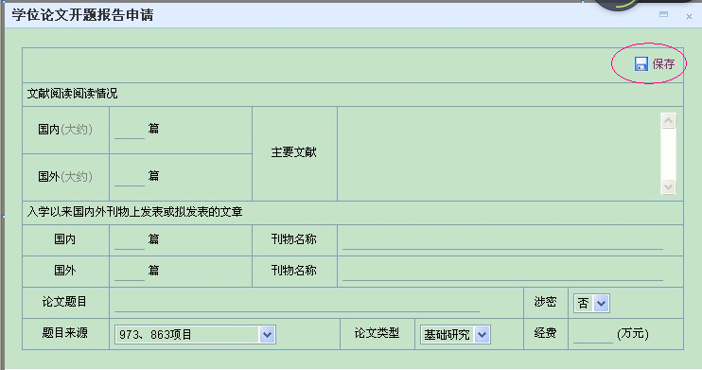
3.点击修改申请信息图标 ，录入开题报告各项内容并保存。除“基本信息”、“论文计划”和“经费开支”外，其它各项内容可上传2007版word文档。
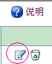

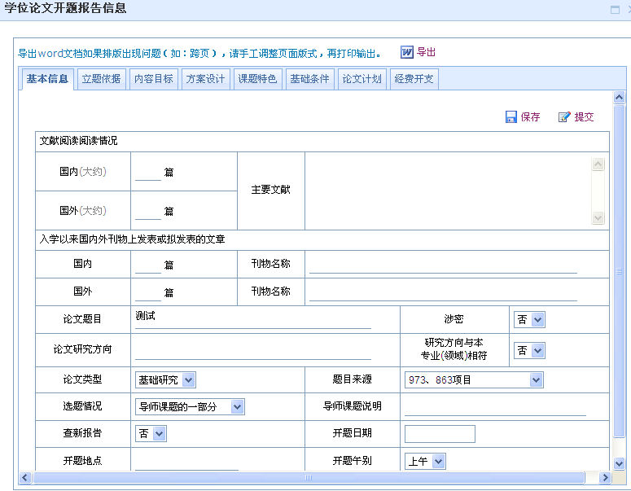

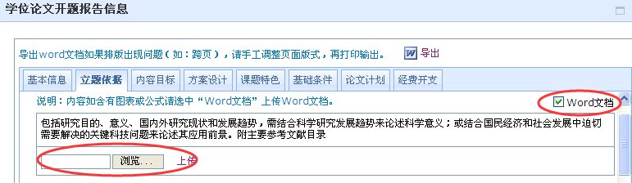

4.打印《研究生学位论文开题报告》。
举行开题报告会前，确认各项内容已填写完整，点击“提交”后，导出并打印开题报告。
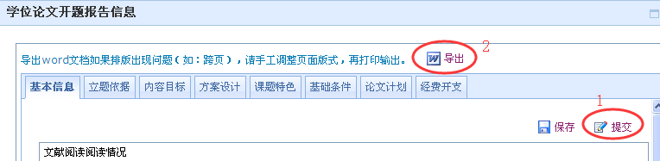

5.修改开题报告内容
举行开题报告会后，如需要根据专家意见修改开题报告内容的，点击“撤销”可返回修改状态，修改完毕后再点击“提交”，重新导出并打印开题报告，交学院审核保存。
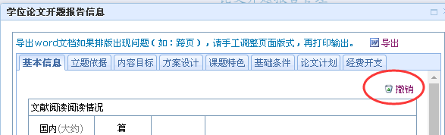
- 开题结果查询。
待学院审核后，研究生可登录系统查看开题结果，审核状态为“已审核”的，开题报告工作完成。
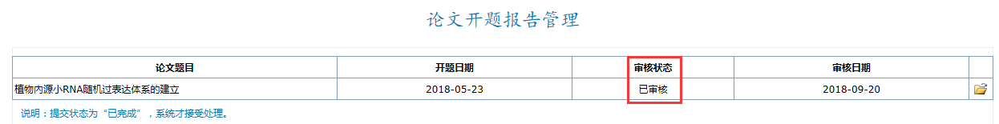

二、学院审核开题结果
（一）开题申请信息查看
登陆“研究生教育管理系统”，打开“毕业→开题报告管理→开题申请→开题申请信息查看”，点击查看本学院 “已申请”或“未申请”的名单。
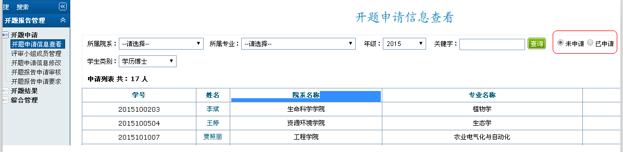

（二）开题结果设定
打开“开题报告结果管理”，选中已提交纸质版开题报告至学院的名单，将“开题结果”选择为“通过”，再点击“批量设定”。如“论文题目”、“开题时间”、“开题地点”等信息填写不完整的，需研究生重新完善信息后再设定结果。
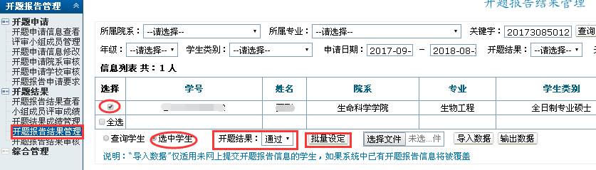

（三）开题报告结果审核
打开“开题报告结果审核”，选中“开题结果”为“通过”的名单，点击 “批量审核”。
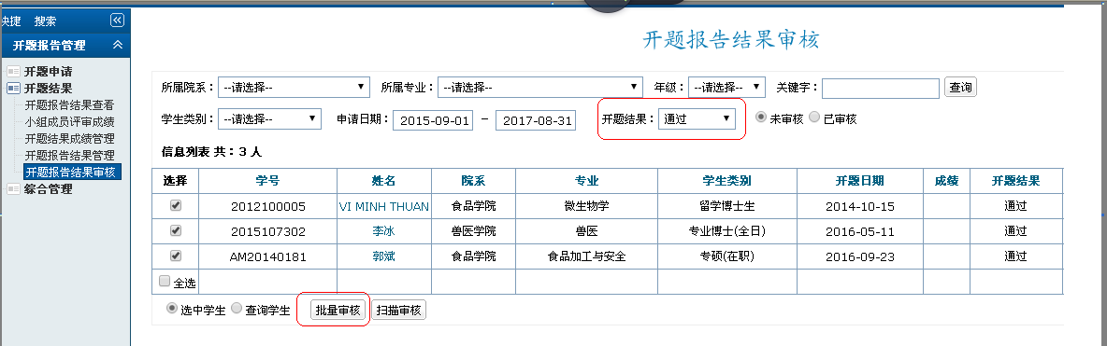

（四）统计“未申请”和“未审核”名单
打开“开题申请信息查看”，查询并导出“未申请”的名单。打开“开题报告结果审核”，查询并导出“未审核”的名单。根据“未申请”和“未审核”名单，填写《 学院研究生未按时完成开题情况表》。
